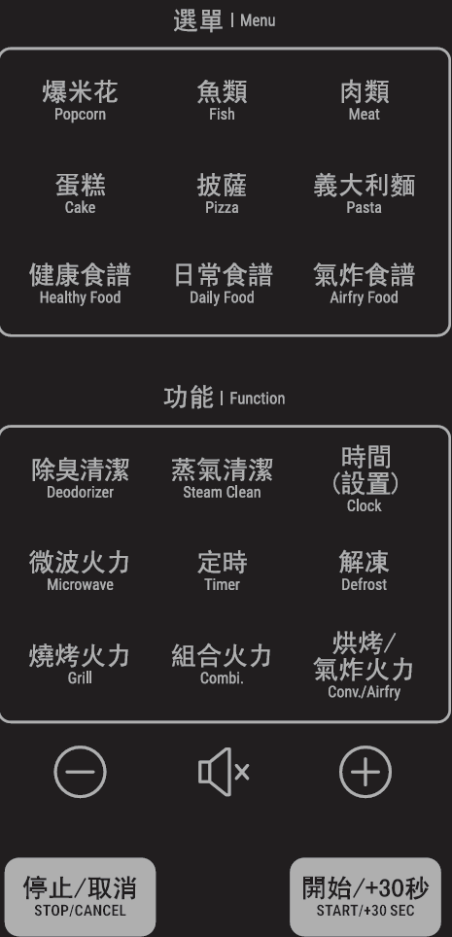

微波料理助手開發報告
技術架構 使用者流程與功能查核點 |  | 專案開發紀錄  2026 年 9 月 16 日

目錄

摘要 2
技術架構 3
使用者流程 4
功能查核點 5
附錄 6

摘要
本專案以 HMR-DA2713 微波爐為對象，製作可在瀏覽器使用的料理助手。使用者可查詢
- 說明書行程、
- 依食品包裝設定手動微波，
- 以自然語言取得外部模型的加熱建議；
程式會將結果轉為面板操作步驟。
目前已完成料理歷程、面板紅點演示、後端輸入檢查及外部 API 串接。說明書模式使用已核對資料；AI 模式的功率與時間屬模型預測，並非說明書或食品包裝的保證值。

目前完成項目
- 三種操作方式：
  - 說明書料理共有 33 個已整理行程；
  - 手動模式使用包裝提供的功率與時間；
  - AI 模式呼叫 nemotron-omni-30b 產生建議。
- 結果呈現：網頁顯示逐步按鍵說明，並在控制面板圖片上以紅點演示按鍵位置與順序。
- 資料與驗證：完成料理後才寫入歷程。後端保護 API Key，現有 14 項自動測試全部通過。

開發背景
微波爐說明書中的料理行程與面板按鍵分散在不同頁面，使用者需要自行對照。此作品將可核對的行程整理成程式資料，讓操作順序更容易閱讀。
專案在本機執行。使用者先啟動 Python 伺服器，再於瀏覽器開啟 http://127.0.0.1:8000。網頁不直接持有外部 API Key；所有外部模型請求都經由後端送出。

技術架構
系統採用前端與後端分工。
HTML、CSS 與原生 JavaScript 負責輸入、顯示及動畫；
Python 內建 HTTP 伺服器提供本機 API。
前後端以 HTTP 與 JSON 交換資料。

前端與後端
index.html 定義三種模式、結果及歷程介面；style.css 控制版面；panel_demo.js 依步驟文字將紅點放在對應按鍵。
server.py 提供網頁及 /api/recipes、/api/steps、/api/ai-guide、/api/history 等路由，並驗證輸入。

資料與外部服務
recipes.py 保存說明書料理、份量及操作步驟；history.json 保存使用者確認完成的料理。external_api.py 呼叫外部 Chat Completions API，模型與 ENDPOINT 設定在 .env，私密 API Key 僅由後端讀取。

核心分工。瀏覽器只呼叫本機 server.py；說明書資料由 recipes.py 提供，AI 建議由外部模型產生，歷程則由 Python 寫入本機 JSON 檔。

使用者流程
使用者選擇操作方式並輸入食物資料後，
JavaScript 以 fetch() 呼叫本機 API。
後端依模式查詢說明書、轉換包裝設定，或呼叫外部 AI；
完成驗證後回傳 JSON。前端呈現建議、步驟與面板紅點。
使用者實際完成料理並按下加入歷程，後端才寫入 history.json。
操作方式 | 使用者提供 | 系統輸出
說明書料理 | 料理與表列份量 | 已核對的行程設定與按鍵步驟
依包裝手動 | 狀態 重量 功率與時間 | 對應的手動微波按鍵步驟
AI 建議 | 自由文字描述食物 | 模型預測設定 經驗證後的步驟
1 使用者在網頁選擇模式並輸入食物資料。
2 前端以 fetch() 呼叫本機 Python API，後端依模式處理。
3 後端回傳 JSON；前端顯示設定、步驟與紅點演示。
4 使用者完成料理後，主動按下加入歷程才儲存紀錄。

功能查核點
查核點用於判斷每個處理階段是否產生可用且可信的結果，避免空白輸入、超出面板範圍的設定，或未經確認就儲存歷程。
- 輸入與伺服器。確認本機網頁及 API 可連線；手動模式檢查食物名稱、狀態、重量、功率與時間，拒絕空值及超出範圍的資料。
- 行程與 AI 回應。說明書模式只接受已列出的料理與份量；AI 模式確認 API 回應可解析、功率為面板支援的 P10 至 P100，時間大於零且不超過 95 分鐘。
- 畫面與歷程。確認步驟文字與面板紅點對應；只有按下完成按鈕才新增歷程。執行自動測試，檢查既有功能及 AI 例外處理。

目前結果與限制
三種查詢模式、面板演示及料理歷程已可在本機網頁使用。自動測試共 14 項通過，涵蓋說明書資料、手動微波驗證、歷程 API、AI 路由與模型結果檢查。
AI 建議是模型依輸入資訊推測，程式並未另外接入即時網路搜尋；食品有包裝指示時應優先遵循包裝。歷程目前只保存在本機 JSON，尚無帳號、雲端同步或多人共用功能。

附錄

主要檔案與 API
前端：index.html、style.css、panel_demo.js。後端：server.py、recipes.py、external_api.py。資料與設定：history.json、.env、.env.example。自動測試：test_server.py。
主要 API：GET /api/recipes 取得料理清單；GET /api/steps 取得說明書或手動步驟；POST /api/ai-guide 取得 AI 建議；GET、POST /api/history 讀寫料理歷程。

資料來源與驗證紀錄
- HMR-DA2713 使用說明書 UM_HMR-DA2713(EN_TW)_2504.pdf，說明書料理表與面板操作內容。
- 本機專案原始碼：recipes.py、server.py、external_api.py、index.html 與 panel_demo.js。
- 自動測試：使用 Python unittest 執行 test_server.py，14 項通過。
- 外部 AI 服務設定：ENDPOINT https://www.iai.nkust.edu.tw/aihub/v1，模型 nemotron-omni-30b。API Key 不列於報告。
使用提醒。面板紅點只演示按鍵位置與順序，不代表實際按鍵次數或加熱倒數。AI 建議的功率與時間須依食品包裝及實際狀態確認。

